軟體工程實務Lab2 - 簡易計算機Bug說明文件

學號：113522118

姓名：韓志鴻

1. **Bug：**在按完算式並連續點擊等號按鍵後，要能夠連續處理最後一個運算操作。例如預設測資中的120 + 9，當連續按下等於後，每次都要再執行+9的操作。此預設測資中連續按了5次等號，故應120 + 9 + 9 + 9 + 9 + 9 = 165才正確，但實際操作後答案變成609。

**Solution：**追蹤程式碼中的equals_Click函式(圖1)，在原寫法中當點擊第2次等號之後，會把當前顯示的數字當成num2，但num1沒變。因此以預設測資而言，第1次等號後變成120 + 9 = 129，但後4次每次都會加num1 = 120，因此答案才會變成一開始的609。所以要寫一個if-else(圖1紅框部分)，**當currentNum == 1成立，代表當前運算僅按下等號按鍵，此時計算機畫面上的加總值作為num1而num2保持不變；當else成立，代表當前運算有實際按了加減乘除導致改變了currentNum的值(加減乘除會讓currentNum變成2)，此時就是正常的運算**。另外也要修改currentNum的範圍(圖1紅底線)，將其控制在1和2來區分實際按運算符號還是連續按等號。

1. **Bug：**若在no input下直接按運算符號會直接彈出報錯訊息(圖2)，理想情況下此時計算機應該不要有所反應。

**Solution：**新增textBox1.Text.Length > 0 && textBox1.Text != "."做為防呆機制(圖1黃底線)，**讓運算符號不能在計算機顯示區無任何數字或只有小數點之下有所反應**。同時此條件也新增在加減乘除的函式內(圖3)。

1. **Bug：**計算機不能在按下等號後繼續作其他運算。

**Solution：**在等號函式內**引用原有的button_show函式**(圖1藍底線)，該函式可解鎖加減乘除按鈕，讓計算機在按下等號後還可進行其他運算操作。

1. **Bug：**小數點可重複輸入。

**Solution：**如圖4，**新增!textBox1.Text.Contains(".")條件**，若計算機畫面上沒有小數點才可輸入。

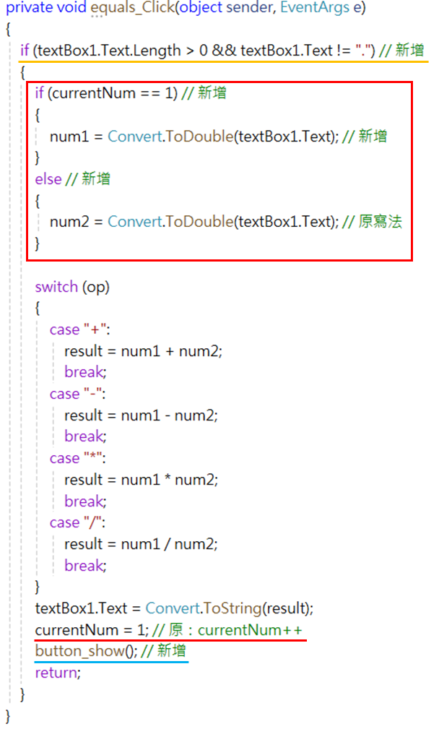

* 圖1：等號函式內部程式碼修改

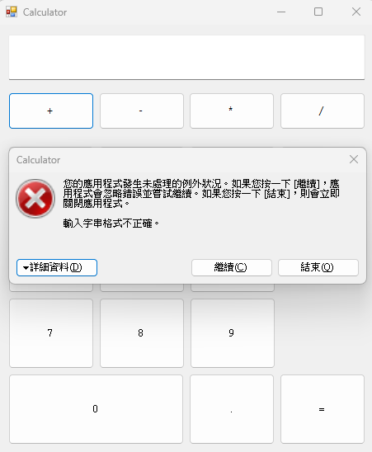

* 圖2：無輸入直接按加號會出現錯誤訊息，其他運算符號同理









* 圖3：如同圖1黃底線，在加減乘除函式內做相同的防呆機制

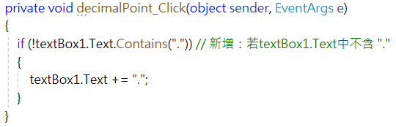

* 圖4：小數點函式內部程式碼修改